Численность населения в России 2016: естественный прирост или статистический обман.
Численность населения - одно из центральных понятий демографической науки. Оно отражает сразу всю совокупность демографической и миграционной государственной политики и её эффективность. Однако в той же мере эта категория может ввести исследователя в заблуждение.
Каждый год учёными умами собирается, ранжируется и анализируется статистика народонаселения. Такая деятельность необходима в силу ряда причин. Во-первых, человеческий ресурс - это главный трудовой, интеллектуальный, жизнеобразующий ресурс, который во многом определяет благополучие жителей страны. Во-вторых, эти показатели характеризуют государственную социальную политику и её эффективность, работу конкретных органов и должностных лиц. В-третьих, показывают результаты в «негласной гонке» стран за опережающее социально-экономическое развитие, позволяют отслеживать благополучные мировые практики и угрозы мировому благосостоянию. Ну и наконец, эти показатели характеризуют страну с точки зрения обороноспособности и военной мощи, особенно при рассмотрении на долгосрочную стратегическую перспективу.
Демографический кризис сводится к довольно простой арифметической проблеме: рождаемость должна превалировать над смертностью. В таком случае решением проблемы можно считать увеличение численности населения. За последние годы тенденция в том, что так и происходит. Ниже представлены данные Росстата на этот счёт (среднее число жителей в году) [1]:
Численность населения России по данным Росстата (млн. человек)
2005 | 2006 | 2007 | 2008 | 2009 | 2010 | 2011 | 2012 | 2013 | 2014 | 2015 | 2016 | 2017
143,8 | 143,2 | 142,8 | 142,8 | 142,7 | 142,9 | 142,9 | 143,0 | 143,3 | 143,7 | 146,3 | 146,5 | 146,8
К слову говоря, Россия занимает по этому показателю девятое место в мире, а плотность населения по последним данным составляет 8,57 чел./км², что безусловно низкий показатель.
Однако не всё так просто: увеличение общей численности населения ещё не означает, что мы наблюдаем естественный прирост. Необходимо разобраться в структуре этого явления. По оперативным данным Росстата численность постоянного населения Российской Федерации на 1 декабря 2016 г. составила 146,8 миллионов человек, что на 259,6 тысяч человек (или 0,18%) больше, чем за год до этого [2, С.110]. При этом миграционный прирост составил 92,9% от этого значения. Такой прирост действительно можно было бы считать удовлетворительным, будь он естественным, а не миграционным.
В последние годы миграционный прирост пошёл на спад, а миграционный отток населения увеличился. Это произошло в основном благодаря падению курса рубля и наложенным внешнеэкономическим санкциям. Россия стала менее привлекательна как объект вывоза денежных средств и более привлекательна для вывоза дешёвых ресурсов. Ниже представлен график, составленный по материалам Росстата [2, С.113; 3]:

Как видно из графика, в последние годы равно увеличивались как приток, так и отток мигрантов, однако в 2016 году снизилось число и тех и других. Более наглядно ситуацию демонстрирует миграционный прирост, т.е. разница прибывших и выбывших [2, С.113; 3]:
Миграционный прирост по данным Росстата (человек)
2007 | 2008 | 2009 | 2010 | 2011 | 2012 | 2013 | 2014 | 2015 | 2016
239943 | 242106 | 247449 | 158078 | 319761 | 294930 | 295859 | 299990 | 245384 | 241020
В 2016 году общий миграционный прирост продолжил снижаться, однако он всё равно составляет почти весь прирост численности населения. В общем такая тенденция говорит нам о том, что миграционным приростом производится попытка покрыть естественную убыль населения. Если обратиться к мировой практике, то так поступают большинство европейских государств (и США), которые не могут побороть депопуляцию населения. Особое внимание следует уделить вопросу структуры миграционных потоков, так как прибывшая рабочая сила из стран средней Азии в качественном смысле не способна покрыть миграционный отток высококвалифицированных специалистов, которые не видят для себя перспектив в родной стране. Учитывая, что сам миграционный прирост снижается, следует предположить, что в скором времени он может превратиться в миграционную убыль. Тогда уже не получится скрыть в замысловатой статистике существование реальной проблемы.
Говоря о миграционной политике, следует понимать, что она должна представлять собой идеально вымеренный миграционный приток и не содействовать оттоку. Т.е. количество прибывших трудовых мигрантов должно увеличивать общую численность населения, что при этом должно осуществляться в разумных пределах. Сам факт снижения миграционного прироста даже маложелательных трудовых ресурсов является симптомом наличия определённых проблем во всей экономической системе. Тем более, необходимо пристально следить за увеличением миграционного оттока.
Ещё одним немаловажным понятием выступает естественный прирост населения, который понимается как превышение рождаемости над смертностью, то есть разница между количеством родившихся и количеством умерших за определенный период времени. Естественный прирост населения не учитывает прибывших мигрантов, характеризует в большей степени социальную политику и уровень медицинского развития государства. Следовательно, ключевыми показателями выступают рождаемость и смертность, которые в 2016 году составили 1743,2 и 1724,6 тысяч человек соответственно [2, С.111]. Число родившихся превысило число умерших в прошлом году на 1,1% (в 2015 году на 1,4%). Естественный прирост был зафиксирован, однако он всё ещё очень мал и колеблется в пределах статистической погрешности, благодаря чему зарубежные статистические исочники (Всемирный Банк, ВОЗ) позволяют себе не согласиться с данными Росстата и утверждать об убыли населения.
Согласно данным Всемирного Банка [5] и Всемирной Организации Здравоохранения [6], ситуация с численностью населения сильно отличается от представленной Росстатом.
Общая численность населения России 2007-2016 (млн. человек)*
Год | 2007 | 2008 | 2009 | 2010 | 2011 | 2012 | 2013 | 2014 | 2015 | 2016
Всемирный Банк | 142,8 | 142,7 | 142,7 | 142,8 | 142,9 | 143,2 | 143,5 | 143,8 | 144,09 | 144,06
Всемирная Организация Здравоохранения | 143,1 | 143,1 | 143,1 | 143,1 | 143,2 | 143,3 | 143,3 | 143,42 | 143,45 | 143,44
*Росстат регистрирует численность на 1 января нового года, а зарубежные коллеги среднюю в году, т.е. то, что здесь представлено как 2016 г., у Росстата - 2017 г.
Данные организации регистрируют на территории нашей страны вновь появившуюся убыль населения. Необходимо обратить внимание на то, что до 2016 года их данные пускай и отличались от статистики Росстата, зарубежные коллеги всё же были согласны с наличием естественного прироста и увеличением численности населения. Также стоит отметить, что, пускай наша страна и является полноправной участницей глобальных международных организаций, всё же стоит относиться к подобным данным с долей скептицизма. Зарубежные статистические источники нередко бывают политизированы и направлены на формирование определённого отрицательного мнения. Однако и не стоит вовсе игнорировать тревожные сигналы, необходимо разобраться: почему происходит такая разница в подсчёте и как её нивелировать. Абсолютным решением данного вопроса может стать неоспоримое увеличение численности населения на относительно большие величины, которые бы не вызывали сомнения ни у отечественных, ни у зарубежных исследователей.
Сосредоточимся на данных отечественной статистики. Рассмотрев естественный прирост населения по субъектам Российской Федерации, можно утверждать, что практически во всех регионах в 2016 году по сравнению с 2015 году произошло снижение числа родившихся, так же как и числа умерших. Общее снижение числа родившихся обусловлено особенностями половозрастной структуры населения, т.е. в структуре населения сейчас преобладают пожилые люди (постфертильного возраста) и совсем молодые (в возрасте до 18 лет). Всё же снижение смертности следует отнести к достижениям отечественной медицины. Рассмотрим структуру естественного прироста по федеральным округам РФ [4]:
Естественный прирост по данным Росстата (2016)
Федеральный округ | % | Человек
Северо-Кавказский ФО | 8,14 | 79572
Уральский ФО | 1,86 | 22913
Дальневосточный ФО | 0,88 | 5431
Сибирский ФО | 0,82 | 15812
Приволжский ФО | -0,72 | -21260
Северо-Западный ФО | -0,73 | -10077
Южный ФО | -1,04 | -17087
Центральный ФО | -1,78 | -69961
Соответственно, работу органов государственной власти, касающихся прямо или косвенно вопросов демографии, по итогам 2016 года нельзя считать удовлетворительной. Значительный естественный прирост наблюдается только на территории Северо-Кавказского ФО, тогда как во всей остальной стране он малозначительный, либо отрицательный. Выдающиеся показатели данного округа позволяют говорить о малом, но всё же естественном приросте численности населения в среднем для всей России, однако такой подход вводит в заблуждение общественность и научное сообщество. Северо-Кавказский ФО обладает определённой спецификой, в которой следует выделить: преобладание ислама, распространённость сельского образа жизни, приверженность традициям. Государственное управление не в полной мере распространяется на этот ФО, поскольку исключительность и самобытность живущих там народов позволят им самим регулировать подавляющее большинство общественных отношений. Результатам такой саморегуляции и является естественный прирост. Поэтому данный регион не отражает в полной мере эффективность реализуемой социальной политики. Такою эффективность показывает Центральный ФО, которую можно охарактеризовать как низкую.
Рассмотрим половозрастную пирамиду, составленную Росстатом [7]:
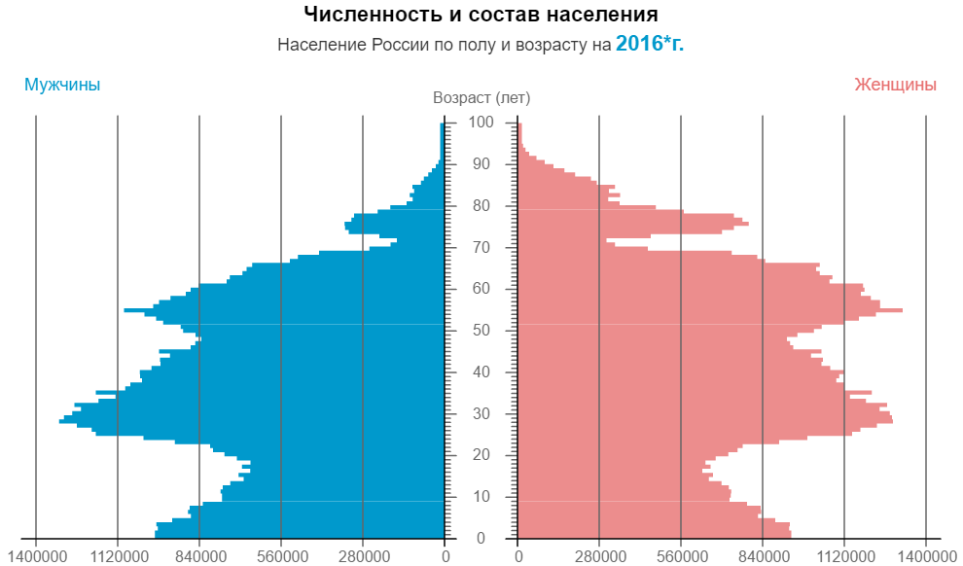
Обратим внимание на впадины слава и справа в промежутке от 10 до 20 лет (по вертикали). Они означают, что людей, рождённых примерно с 1995 по 2003 годы значительно меньше в общей структуре, чем в последующие годы. Следовательно, в скором времени нас ждёт серьёзный спад рождаемости, который уже начался. В течение следующих 5-7 лет при отсутствии должной государственной поддержки молодых семей нас и вовсе может ожидать демографический кризис.
По результатам рассмотрения демографической статистики по итогам 2016 года необходимо сделать следующие выводы и прогнозы.
1. Увеличение численности населения было зафиксировано, однако оно почти полностью состоит из прибывших мигрантов. Это должно насторожить и является поводом для дополнительных исследований.
2. Естественный прирост был зафиксирован, однако крайне малый, приходящийся практически полностью на один федеральный округ. Такая структура естественного прироста должна считаться проблемной и не может быть удовлетворительной.
3. Миграционная политика направлена на покрытие естественной убыли, однако в скором времени, с учётом прогнозируемой убыли и спада рождаемости, такое замещение может стать угрозой национальной безопасности.
В ближайшие годы демографический кризис приобретёт новые обороты, снова вернётся на повестку дня федеральных СМИ и структур государственного управления различного уровня. Необходимо предвосхитить новую волну демографического кризиса и быть к ней готовым, а не сражаться с наступившими необратимыми последствиями.
Ссылки на источники
[1] Численность и состав населения - 2017 (Таблица Excel) / Росстат // URL: http://www.gks.ru/free_doc/new_site/population/demo/demo11.xls
[2] Информация о социально-экономическом положении России - 2016 год (Текст) / Росстат // URL: http://www.gks.ru/free_doc/doc_2016/info/oper-12-2016.pdf
[3] Общие итоги миграции населения (по потокам передвижения) - 2016 (Таблица Excel) / Росстат // URL: http://www.gks.ru/free_doc/new_site/population/demo/migr1.xls
[4] Естественное движение населения в разрезе субъектов Российской Федерации (за январь-декабрь 2016 года) / Росстат // URL: http://www.gks.ru/free_doc/2016/demo/edn12-16.htm
[5] Здоровое питание и статистика населения / Всемирный Банк // URL: http://databank.worldbank.org/data/reports.aspx?source=health-nutrition-and-population-statistics
[6] Общая численность населения по полу (в тысячах) / Всемирная Организация Здравоохранения // URL: https://esa.un.org/unpd/wpp/DataQuery/
[7] Численность и состав населения (Половозрастная пирамида) / Росстат // URL: http://www.gks.ru/wps/wcm/connect/rosstat_main/rosstat/ru/apps/

